|  |  |
| --- | --- |
| stanislavsky | ДЕПАРТАМЕНТ КУЛЬТУРЫ ГОРОДА МОСКВЫ  **Государственное бюджетное учреждение культуры города Москвы**  **«Московский академический Музыкальный театр имени народных артистов  К. С. Станиславского и Вл. И. Немировича-Данченко»**  (ГБУК г. Москвы «МАМТ») |

ОКПО 02190176 , ОГРН 1027700066580, ИНН/КПП 7710081367/771001001, 125009, Россия, Москва, ул. Большая Дмитровка 17, тел./факс: (495) 629-06-49

сайт: [www.stanmus.ru](http://www.stanmus.ru), e-mail: stanmus@culture.mos.ru

**ПРИКАЗ №________**

*№ _________________________от ____________________ 20___*

*№__________________ _____ от _________________ 20_____*

# В Союз композиторов РФ

# Дорогие друзья,

Коллектив Московского академического Музыкального театра им. Станиславского и Немировича-Данченко выражает вам глубочайшее соболезнование в связи со смертью выдающегося российского композитора **Александра Кузьмича Вустина**.

Чуть более года назад на сцене нашего театра состоялась мировая премьера его единственной оперы – «Влюбленный дьявол». Те месяцы работы с мэтром отечественной композиторской школы стали одним из самых значительных моментов в истории театра. В 2019 Александр Кузьмич был номинирован на Национальную театральную премию «Золотая Маска» за эту работу и, как нам кажется, имел все шансы на заслуженную победу.

«Александр Вустин занимает особое место среди современных российских композиторов. Будучи несомненным новатором, известным композитором, видным членом возрождённой Ассоциации современной музыки (АСМ-2), Вустин как будто бы оставался в тени коллег – вероятно, от того, что композитор никогда не заявлял себя как радикального революционера и вообще, в виду свойственной ему скромности, воздерживался от громких заявлений», – так писали о нем критики.

Мы выражаем соболезнования семье и близким Александра Кузьмича.

Нам очень горько.

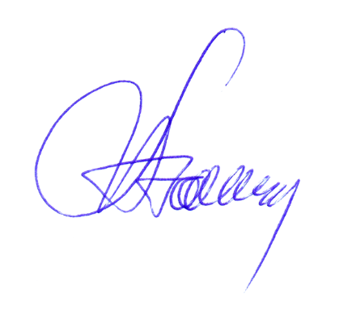

.

Генеральный директор А.А. Гетьман

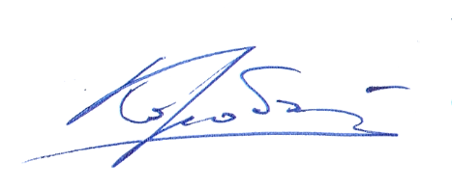Художественный руководитель оперы А.Б. Титель

Главный дирижер Ф. П. Коробов